Log-Collection

Tradetron日誌收集器

內容

Log-Collection 1

Tradetron日誌收集器 1

需求檔案 3

使用案例 4

paths設定檔 5

# 需求檔案

|  |  |
| --- | --- |
| 檔案 | 說明 |
| go | 用以收集Tradetron日誌並組為「風控用Tradetron日誌檔」來給風控主機使用。 |
| paths.cfg | 設定Tradetron日誌檔的路徑。這個組態檔必需與go檔案在同一個目錄下。每行必需有「=」符號，且該符號前後不可為包括換行符號的空白字符。 |

# 使用案例

從Tradetron設定檔中取得各個Tradetron日誌的路徑參數：



在paths.cfg中設定各個Tradetron日誌的路徑：

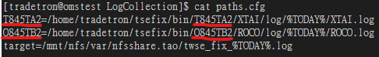

在paths.cfg中設定「風控用Tradetron日誌檔」的路徑：

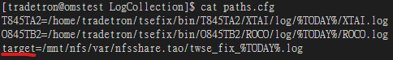

執行go開始進行Tradetron日誌的收集。



# paths設定檔

paths設定檔以行為單位，有以下的規定：

* 每行必需有等於符號（即：「=」），簡稱為等號，如下圖紅色底線的文字：  
  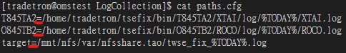
* 等號的前後不可有任何包括換行符號的空白字符。
* 位於等號左邊的所有字串，如下圖紅色底線的文字，不可重覆。  
  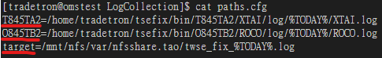
* 等號左邊的字串若為target，則右邊必需是「風控用Tradetron日誌檔」的路徑及其完整的檔案名稱。  
  
* 等號左邊的字串若不是target，則為Tradetron日誌檔的關鍵字，這個關鍵字取自於Tradetron設定檔中的設定項目SenderCompID的設定值，該設定若有多個設定值，將以斜線區分。  
  
* 等號右邊的字串中，%TODAY%用來填入今日日期，target的今日日期格式固定為西元「年月日」，其它今日日期格式為西元「年-月-日」。  
  